
ICS 43.140
T 80
中华人民共和国国家标准
GB 20075—××××
代替GB 20075-2006

摩托车乘员扶手
Passenger hand-holds on motorcycles
（征求意见稿）

××××-××-××发布
××××-××-××实施
国 家 市 场 监 督 管 理 总 局
中国国家标准化管理委员会
发布

目 次
前言 …………………………………………………………………………………………………… Ⅱ
1 范围 ………………………………………………………………………………………………… 1
2 规范性引用文件 …………………………………………………………………………………… 1
3 术语和定义 ………………………………………………………………………………………… 1
4 一般要求 …………………………………………………………………………………………… 1
5 特殊要求 …………………………………………………………………………………………… 2
6 附加要求 …………………………………………………………………………………………… 2
附录A 皮带装置试验方法（规范性附录） ……………………………………………………… 3
附录B 手柄装置试验方法（规范性附录） ……………………………………………………… 4
附录C 脚踏装置试验方法（规范性附录） ……………………………………………………… 6

前 言
本标准的全部技术内容为强制性。
本标准按照GB/T 1.1-2009给出的规则起草。
本标准修改采用（EU）No 44/2014（英文版）《关于两轮、三轮以及四轮摩托车认证的车辆构造和一般要求的欧洲议会和欧盟委员会(EU) No 168/2013的补充法规》附件XIII中乘员扶手与脚踏技术部分内容。
本标准与（EU）No 44/2014法规相比，主要修改内容：
── 将欧盟法规英文表述改为适用于我国标准的表述；
── 采用了欧盟法规附件Ⅷ中皮带装置、手柄装置、脚踏装置等技术要求；
── 增加了皮带装置、手柄装置、脚踏装置等试验方法；
── 取消了管理规定。
本标准与GB 20075-2006的主要差异为：
——修订了标准适用范围（见2）；
——增加了摩托车乘员扶手的术语和定义（见3.1）；
——增加了脚踏装置的技术要求（见4.3）；
——增加了对具备扶手功能的辅助或附加装置的要求；
——增加了皮带装置、手柄装置、脚踏装置等试验方法（见附录A、附录B、附录C）。
本标准由中华人民共和国工业和信息化部提出并归口。
本标准起草单位：
本标准主要起草人：
本标准替代了GB 20075-2006。
本标准所代替标准的历次发布情况为：
——GB 20075-2006。

摩托车乘员扶手

1 范围
本标准规定了摩托车乘员扶手（含皮带装置、手柄装置、脚踏装置）的技术要求。
本标准适用于两轮摩托车、边三轮摩托车主车和鞍座式乘坐位置的正三轮摩托车（以下简称摩托车)。

2 规范性引用文件
下列文件对于本文件的应用是必不可少的。凡是注日期的引用文件，仅注日期的版本适用于本文件。凡是不注日期的引用文件，其最新版本（包括所有的修改单）适用于本文件。
GB 7258 机动车运行安全技术条件

3 术语和定义

3.1 乘员扶手 passenger handholds
固定在摩托车上，供乘员乘坐时握持和驾乘人员踩踏的装置，包括皮带装置、手柄装置和脚踏装置等。

3.2 皮带装置 handhold straps
固定在摩托车上，可供乘员握持的带状装置。

3.3 手柄装置 hand-grip bars
固定在摩托车上，可供乘员握持的柄状装置。

3.3.1 单手柄装置 single hand-grip bars
作为一个整体固定在车架上，可供乘员握持的柄状装置。

3.3.2 双手柄装置 two hand-grip bars
作为两部分分别对称固定在车架上或车架两侧，可供乘员握持的柄状装置。

3.4 脚踏装置 footrests
固定在摩托车上，可供驾乘人员踩踏的脚蹬和踏板装置。

3.5 辅助装置 assistive device
固定在摩托车上，可供驾乘人员握持或脚踩的具有乘员扶手功能的装置。

3.6 附加装置 additional device
专用摩托车附带的，可供驾乘人员握持或依扶的金属质地专用装置。

4 一般要求

4.1 皮带装置和手柄装置
当摩托车可带有乘员时，则该车型必须配置一种或多种乘员扶手装置，且每种装置必须满足本标准和GB 7258的要求。如配置容易使乘员产生误导的具有扶手功能的辅助或附加装置，应满足本标准相关要求。

4.2 脚踏装置
摩托车的所有乘坐位置都必须配置脚踏装置，且每种装置必须满足本标准要求。脚踏装置空间平面最小尺寸为300 mm长、110 mm宽，其空间位置应保证驾乘人员脚部放置安全无阻碍。脚蹬装置应避免在车辆行驶时，脚/腿与车辆旋转部件（如车轮）直接接触。对于连通式踏板，需明确踏板中脚踏部分区域。
4.3 其他
摩托车随车技术文件需明确标明乘员扶手系统，并明示各装置及位置。

5 特殊要求

5.1 皮带装置
皮带必须安装在车座上或者与车架连接的其它附件上，皮带的安装应有利于乘员方便地使用。皮带及其连接附件应能够承受2000 N垂直向上方向的拉力而不断裂，该拉力静态地施加于皮带表面中央，最大压强不得大于2 MPa。

5.2 手柄装置
对于使用一个手柄的乘员扶手装置，手柄必须靠近车座并与车辆纵向中心平面垂直且左右对称，其位置应有利于乘员方便地使用。该手柄及其连接附件应能够承受2000 N垂直向上方向的拉力而不断裂，该拉力静态地施加于手柄表面中央，最大压强不得大于2 MPa。
对于使用两个手柄的乘员扶手装置，手柄必须在车座两侧对称布置，其位置应有利于乘员方便地使用。每个手柄及其连接附件都应能够承受1000 N垂直向上方向的拉力而不断裂，该拉力静态地施加于手柄表面中央，最大压强不得大于1 MPa。

5.3 脚踏装置
摩托车脚蹬和踏板及其连接件应能承受1700 N的垂直向下方向的压力而不产生任何影响其使用功能的永久变形，该压力静态地施加于距离脚蹬最外端部15 mm处，对于踏板，应施加于距离踏板（未标明脚踏位置）或踏板脚踏位置最外缘15 mm处，最大压强不得大于2 MPa。

6 补充要求
摩托车辅助装置和附加装置按功能划对应皮带装置、手柄装置或脚踏装置分类别；相关装置技术要求应满足对应类别乘员扶手装置的要求。

- （规范性附录）
皮带装置试验方法

A.1 样品状态确认

A.1.1 试验样车的皮带安装应紧固牢靠，符合相关企业技术文件要求。

A.1.2 皮带外表面不应存在破损皲裂等影响试验结果的异常状态。

A.2 样品的安装与紧固

A.2.1 试验样车置于水平面，其纵向中心平面应竖直，将车辆固定牢靠，应防止座垫变形量过大而脱落。

A.2.2 试验样车被紧固后，皮带水平面中心应位于拉力计的正下方，以保证拉力垂直施加于皮带上。

A.3 试验方法

A.3.1 施加的拉力应缓慢增加至2000 N，如图A.1所示。

A.3.2 皮带装置试验仅进行一次。
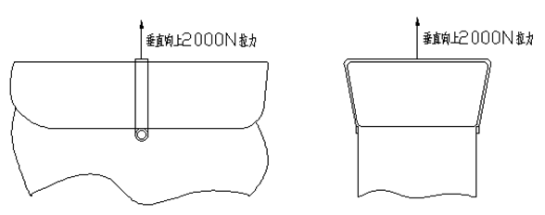
图A.1 皮带装置拉力试验示意图

A.4 试验结果判定

A.4.1 当拉力达到或超过2000 N时，皮带装置不断裂、皮带与座椅或车辆的连接不发生脱落，则判定为合格，并记录最大拉力值。

A.4.2 当拉力未达到2000 N时，皮带装置断裂、皮带与座椅或车辆的连接发生脱落，则判定为不合格，并记录最大拉力值。

A.5 数值处理
试验结果数值保留到整数位。
- （规范性附录）
手柄装置试验方法

B.1 样品状态确认

B.1.1 试验样车的手柄安装应紧固牢靠，符合相关企业技术文件要求。

B.1.2 手柄外表面不应存在破损、裂痕等影响试验结果的异常状态。

B.2 样品的安装与紧固

B.2.1 试验样车置于水平面，其纵向中心平面应竖直，将车辆固定牢靠，其紧固位置不应对试验结果产生影响。

B.2.2 试验样车被紧固后，手柄水平面中心应位于拉力计的正下方，以保证拉力垂直施加于手柄上。

B.3 单手柄装置

B.3.1 试验方法

B.3.1.1 施加的拉力应缓慢增加至2000 N，如图B.1所示。

B.3.1.2 手柄装置试验仅进行一次。
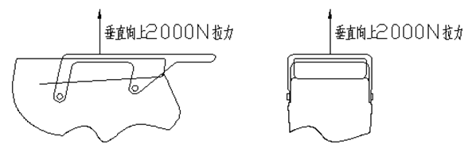

图B.1 单手柄装置拉力试验示意图

B.3.2 试验结果判定

B.3.2.1 当拉力达到或超过2000 N时，手柄装置不断裂，则判定为合格，并记录最大拉力值。

B.3.2.2 当拉力未达到2000 N时，手柄装置断裂，则判定为不合格，并记录最大拉力值。

B.4 双手柄装置

B.4.1 试验方法

B.4.1.1 施加的拉力应缓慢增加至1000 N，如图B.2所示。

B.4.1.2 单侧各手柄装置试验仅进行一次。
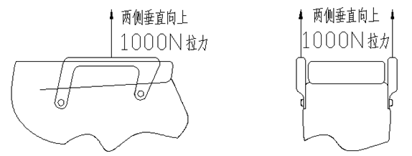

图B.2 双手柄装置拉力试验示意图

B.4.2 试验结果判定

B.4.2.1 当拉力达到或超过1000 N时，手柄装置不断裂，则判定为合格，并记录最大拉力值。

B.4.2.2 当拉力未达到1000 N时，手柄装置断裂，则判定为不合格，并记录最大拉力值。

B.5 数值处理

试验结果数值保留到整数位。

- （规范性附录）
脚踏装置试验方法

C.1 样品状态确认

C.1.1 试验样车的脚踏安装应紧固牢靠，符合相关企业技术文件要求。

C.1.2 脚踏及其连接件外表面不应存在破损、裂痕等影响试验结果的异常状态。

C.2 样品的安装与紧固

C.2.1 试验样车置于水平面，其纵向中心平面应竖直，将车辆固定牢靠，其紧固位置不应对试验结果产生影响。

C.2.2 试验样车被紧固后，脚踏受力点应位于压力计的正下方，以保证压力垂直施加于脚蹬上。

C.3 试验方法

C.3.1 施加的压力应缓慢增加至1700 N；脚蹬试验如图C.1所示，脚踏试验图C.2所示。

C.3.2 单侧各脚蹬或脚踏装置试验仅进行一次。
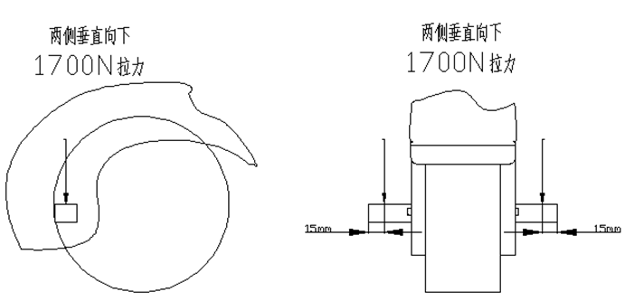
图C.1 脚蹬压力试验示意图
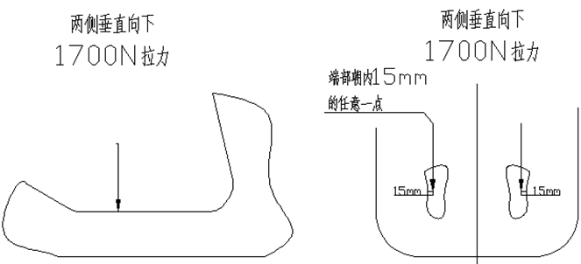
图C.2 脚踏压力试验示意图

C.4 试验结果判定

C.4.1 当压力达到或超过1700 N时，脚蹬或脚踏装置及其连接附件不断裂且不产生任何影响其使用功能的永久变形，则判定为合格，并记录最大拉力值。

C.4.2 当拉力未达到1700 N时，脚蹬或脚踏装置及其连接附件断裂或产生任何影响其使用功能的永久变形，则判定为不合格，并记录最大拉力值。

C.5 数值处理
试验结果数值保留到整数位。

